Temat: Nasilenie się kryzysu Rzeczypospolitej. 26.05.2020

Przepisz do zeszytu:
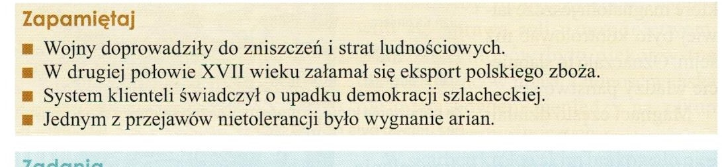

Kontakt: apopadenczik@interia.pl, 666 892 643

